Fuglar og blóm

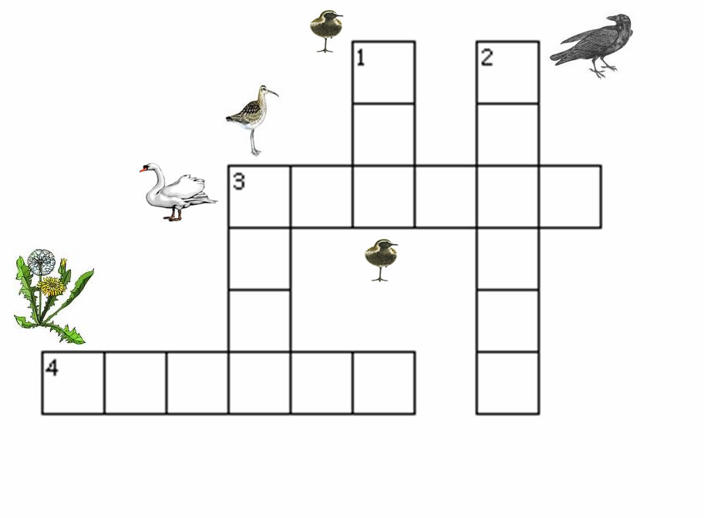
Lárétt – til hliðar
3. Svanur
4. Fífill
Lóðrétt - niður
1. Lóa
2. Krummi
3. Spói

